ACTIVITAT 3: ESTENDRE LA ROBA
A l’hora d’estendre la roba és important tenir en compte alguns consells que ens ajudaran a cuidar la roba perquè duri més temps i a planxar menys.
Mira el següent vídeo sobre com estendre la roba per planxar menys. Fixa’t bé en com estén les diferents peces de roba.
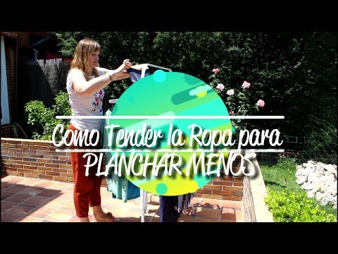

Després de veure el vídeo, aprofita la primera colada i estén-la seguint els passos que t’indiquen en el vídeo.
- Fes una fotografia de la roba que has estès i envia-me-la per correu electrònic.
- Respon a les següents preguntes. Envia’m les respostes en el cos del correu electrònic:
  - A casa teva esteneu la roba de la mateixa manera que us indica en el vídeo?
  - T’ha semblat complicada aquesta manera d’estendre la roba?
  - Explica quins consells dels que t’ha donat la noia del vídeo creus que pots incorporar a l’hora d’estendre la roba a casa teva:

